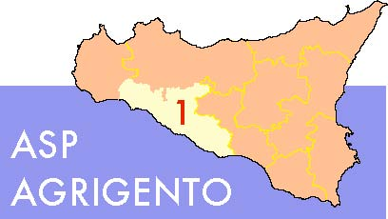

AZIENDA SANITARIA PROVINCIALE
UOC SERVIZIO PROVVEDITORATO
Viale della Vittoria, 321 - 92100 Agrigento
Istruttore: Dr. Giuseppe Palumbo, (Collab. Amm.vo).
Telefono: 0922407279
FAX 0922 407119

SCHEMA OFFERTA TECNICA SENZA PREZZI

 | COD.AZIENDALE | Codice CND | Codice RDM | Pezzi Offerti | Confezionamento | Rif. Scheda tecn.
(Lotto/SubLotto/Descr. Articolo)

LA DITTA
(timbro e firma del legale rappresentante)

